คู่มือการปฏิบัติงาน

กองช่าง องค์การบริหารส่วนตำบลหินดาด
อำเภอด่านขุนทด จังหวัดนครราชสีมา
คำนำ

คู่มือการปฏิบัติ กองช่างฉบับนี้เป็นคูมือการปฏิบัติงานซึ่งองคการ บริหารส่วนตำบลหินดาด จัดทำขึ้น เพื่อให้ข้าราชการและลูกจ้าง ผู้รับผิดชอบงานของ กองช่างใช้ศึกษาและนำไปปฏิบัติงาน เพื่อเพิ่มประสิทธิภาพในการ ดำเนินงานของกองช่าง
คู่มือการปฏิบัติ กองช่างองค์การบริหารส่วนตำบลหินดาด ได้แสดงให้เห็นถึงขั้นตอนในการปฏิบัติงาน รายละเอียดงานและมาตรฐานคุณภาพงาน เพื่อกำหนดเป็นมาตรฐานคุณภาพงาน มาตรฐานในการปฏิบัติงานของ ข้าราชการและลูกจ้างกองช่างให้บรรลุตามข้อกำหนดที่สำคัญซึ่งตอบสนองต่อความต้องการของผู้รับบริการและ ผู้มีส่วนได้ส่วนเสียสำคัญ
คณะผู้จัดทำ หวังเป็นอย่างยิ่งว่าข้าราชการและลูกจ้างผู้รับผิดชอบกองช่างองค์การบริหารสวนตำบลหินดาดจะได้นำคู่มือการปฏิบัติงานฉบับนี้ไปศึกษาและามาใช้ในการปฏิบัติงานได้อย่างมีประสิทธิภาพบรรลุตาม หน้าที่ขององค์การบริหารสวนตำบลหินดาด ที่ได้ระบุไว้ในขอบัญญัติตำบล

กองช่าง องค์การบริหารส่วนตำบลหินดาด
สารบัญ
หน้า

วัตถุประสงค์
๑

ขอบเขตของกระบวนงาน
๑

แผนผังขั้นตอนงานก่อสร้าง

๒- ๓

ขั้นตอนการดำเนินงานขออนุญาตก่อสร้าง/ต่อเติม/รื้อถอนอาคาร
๔

แผนผังขั้นตอนการขออนุญาตก่อสร้าง ต่อเติม รื้อถอนอาคาร

๕

ขั้นตอนการซ่อมแซมไฟฟ้าส่องสว่างสาธารณะ

๖

ขั้นตอนการดำเนินการขออนุญาตเจาะน้ำบาดาล

๗

๑
วัตถุประสงค์
การจัดทำคู่มือการปฏิบัติงานของ กองช่างาองค์การบริหารส่วนตำบลหินดาด มีวัตถุประสงค์ดังนี้
๑. เพื่อให้ข้าราชการและลูกจ้าง กองช่างมีคู่มือการปฏิบัติงานที่ชัดเจนเป็นลายลักษณอักษร ซึ่งแสดงรายละเอียด ขั้นตอนการปฏิบัติงานของกิจกรรม/กระบวนการต่างๆ ของกองช่าง
๒. เพื่อเป็นการสร้างมาตรฐานการปฏิบัติงาน ซึ่งจะช่วยให้การทำงานของกองช่างได้มาตรฐานเป็นไปตามเป้าหมาย ได้ผลผลิตหรือการบริการที่มีคุณภาพ รวดเร็วทันตามกำหนดเวลา มีการทำงานปลอดภัย บรรลุข้อกำหนดที่ สำคัญ ของกระบวนการ
ขอบเขตของกระบวนงาน
- งานก่อสร้างและบ ารุงรักษาถนน
- งานประเมินราคาก่อสร้าง
- งานควบคุมการก่อสร้างอาคาร
- งานขออนุญาตก่อสร้าง ต่อเติมและรื้อถอนอาคาร
- งานออกแบบ
- งานบ ารุงรักษาไฟฟ้าส่องสว่างสาธารณะ
- งานประสานสาธารณูปโภคและกิจการประปา
- งานอื่นที่เกี่ยวของหรือที่ได้รับมอบหมาย
กรอบแนวคิด
ผู้มารับบริการ | ความต้องการของผู้รับบริการ
ประชาชนในพื้นที่ตำบลหินดาด | ๑. การคมนาคมขนสงที่สะดวกและปลอดภัย
หน่วยงานราชการในตำบลหินดาด | ๒. มีระบบสาธารณูปโภคที่ดี
ผู้มีส่วนได้ส่วนเสีย | ความต้องการของผู้มีส่วนได้ส่วนเสีย
ประชาชนในพื้นที่ตำบลหินดาด | ๑. ประชาชนในเขตตำบลหินดาดมีการคมนาคมขนส่ง
หน่วยงานราชการในตำบลหินดาด | ที่สะดวกขึ้น
 | ๒. มีระบบสาธารณูปโภคที่ดี

ระเบียบ/กฎหมายที่เกี่ยวของ
- พระราชบัญญัติสภาบลและองค์การบริหารส่วนตำบล พ.ศ.๒๕๓๗ แก้ไขเพิ่มเติมถึงฉบับที่๖ พ.ศ. ๒๕๕๒
- พระราชบัญญัติควบคุมอาคาร (ฉบับที่๕) พ.ศ. ๒๕๕๘

ขั้นตอนการดำเนินงานก่อสร้าง
๑. ศึกษารายละเอียดโครงการที่ผ่านการพิจารณาอนุมัติงบประมาณประเภทต่าง ๆ
๒. จัดทำประมาณราคากลางโดยศึกษาราคาวัสดุก่อสร้างที่ใก้ลเคียงกับปัจจุบันมากที่สุดไม่เกิน (๑ เดือน) จาก
สำนักดัชนีเศรษฐกิจการคกระทรวงพาณิชย(http://www.price.moc.go.th) หรือราคาในพื้นที่จังหวัดนครราชสีมา
๓. ผู้อำนวยการกองช่างตรวจสอบรายละเอียดใบประมาณราคา และแบบแปลน
๔. เสนอปลัด อบต. และนายก อบต. พิจารณา และลงนามอนุมัติดำเนินโครงการ
๒

แผนผังขั้นตอนงานก่อสร้าง


ศึกษารายละเอียดโครงการ


นายช่างโยธาจัดท าประมาณราคาก่อส
พร้อมแบบแปลนการก่อสร้าง
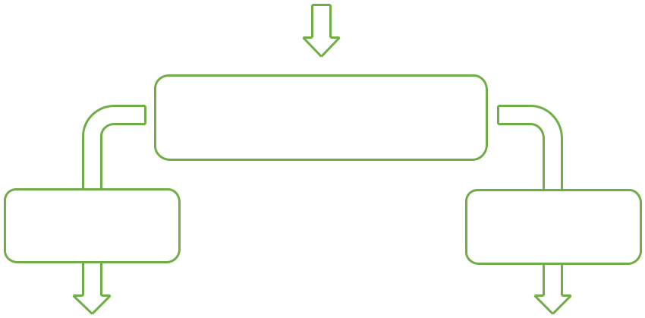

ผู้อำนวยการกองช่างตรวจสอบ

ไม่ถูกต้อง ถูกต้อง


แก้ไขและเสนอพิจารณาใหม่

เสนอปลัด อบต. และนายกอบต.
พิจารณาและลงนามอนุมัติดำเนินการ

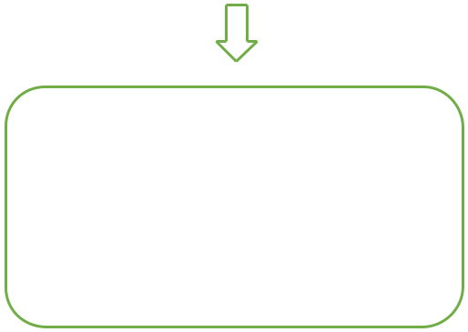

คัดลอกสำเนาเอกสารประมาณราคา
พร้อมแบบแปลนก่อสร้าง ให้กองคลัง
ดำเนินการจัดซื้อจัดจ้างตามระเบียบ
กระทรวงมหาดไทย ต่อไป

๓
แผนผังขั้นตอน(ต่อ)


ช่างผู้ควบคุมงาน ลงพื้นที่ก่อสร้าง เพื่อควบคุมการ
ปฏิบัติงานของผู้รับจ้าง ให้เป็นไปตามแบบแปลน
ที่กำหนด พร้อมทั้งจัดทำบันทึกควบคุมงานทุกวัน


รายงานปัญหาและอุปสรรค
ให้ผู้บังคับบัญชาทราบ


รายงานผลการดำเนินโครงการให้ ปลัด อบต./
นายก อบต. ทราบ เมื่อโครงการก่อสร้างแล้วเสร็จ


สรุปผลการดำเนินโครงการก่อสร้าง รายไตรมาส
รายงานให้ ปลัด อบต./นายก อบต. ทราบ
๔

ขั้นตอนการดำเนินงานขออนุญาตก่อสร้าง/ต่อเติม/รื้อถอนอาคาร
๑. ผู้ยื่นคำร้อง ขอรับแบบฟอร์มการยื่นคำร้องได้ ณ ที่ ทำการองค์การบริหารส่วนตำบลหินดาด
๒. ผู้ยื่นคำร้อง นำแบบคำร้องพร้อมหลักฐานยื่นต่อผู้ช่วยนายช่างโยธา เพื่อจัดทำหนังสือรับรองการขออนุญาต
๓. ผู้ช่วยนายช่างโยธาเสนอเอกสารตามลำาดับบังคับบัญชา (ใช้ระยะเวลาดำเนินการ เกินไม่ ๑๕ วัน นับจาก
ลงรับเอกสารคำร้อง)
๔. ติดต่อผู้ยื่นคำร้องมารับหนังสือขออนุญาตก่อสร้าง

หลักฐาน
- สำเนาบัตรประจตัวประชาชนของผู้ขออนุญาตและเจ้าของที่ดิน อย่างละ ๒ ชุด
- สำเนาทะเบียนบ้านของผู้ขออนุญาตและเจ้าของที่ดิน อย่างละ ๒ ชุด
- สำเนาโฉนดที่ดิน หรือเอกสารสิทธิขนาดเท่าต้นฉบับ จำนวน ๒ ชุด
- หนังสือยินยอมจากเจ้าของที่ดินให้ก่อสร้างในที่ดิน (ขอได้ที่กองช่าง) จำนวน ๑ ชุด
- สำเนาโฉนดที่ดิน หรือเอกสารสิทธิขนาดเท่าต้นฉบับ จำนวน ๒ ชุด
- แผนผังบริเวณ แบบแปลนและรายการประกอบแบบแปลน จำนวน ๕ ชุด
๕

แผนผังขั้นตอนการขออนุญาตก่อสร้างต่อเติม รื้อถอนอาคาร

ผู้ยื่นคำร้อง กรอกแบบคำร้อง การขออนุญาต
ก่อสร้าง/ต่อเติม/รื้อถอนอาคาร


ผู้ยื่นคำร้อง ยื่นเอกสารหลักฐานได้ที่กองช่าง


ผู้ช่วยนายช่างโยธา จัดทำใบอนุญาตก่อสร้าง
เสนอเอกสารตามลำดับการบังคับบัญชา


นายกองค์การบริหารส่วนตำบลหินดาด ลงนาม


แจ้งผู้ยื่นคำร้อง รับใบอนุญาตก่อสร้าง
๖

ขั้นตอนการซ่อมแซมไฟฟ้าส่องสว่างสาธารณะ
- กรอกแบบแจ้งซ่อมแซมไฟฟาส่องสว่างสาธารณะ ที่กองช่างองค์การบริหารส่วนตำบลหินดาด
๒. ผู้ยื่นคำร้อง ยื่นแบบคำร้องต่อธุรการ
๓. ธุรการลงรับเรื่องและเสนอต่อปลัด อบต./นายก อบต. พิจารณา
๔. ดำเนินการตามแบบแจ้งซ่อมแซมไฟฟ้าส่องสว่างสาธารณะ ที่ผ่านการพิจารณาอนุมัติเรียบร้อยแล้ว

แผนผังขั้นตอนการซ่อมแซมไฟฟ้าส่องสว่างสาธารณะ


ผู้ยื่นคำร้อง กรอกแบบแจ้งซ่อมแซมไฟฟ้าส่องสว่างสาธารณะ
ที่กองช่าง องค์การบริหารส่วนตำบลหินดาด


ผู้ยื่นคำร้อง ยื่นแบบคำร้องต่อธุรการ


ธุรการลงรับเรื่องและเสนอต่อปลัด อบต./นายก อบต.
พิจารณา


ดำเนินการตามแบบแจ้งซ่อมแซมไฟฟ้าส่องสว่าง
สาธารณะ ที่ผ่านการพิจารณาอนุมัติเรียบร้อยแล้ว
๗
ขั้นตอนการดำเนินการขออนุญาตเจาะน้ำบาดาล
- ผู้ขออนุญาตเจาะน้ำบาดาล กรอกแบบฟอร์มคำขอรับใบอนุญาตเจาะน้ำบาดาล (แบบ นบ. ๑)
๒. ชำระค่าคำขอเจาะน้ำบาดาล ตามที่ระเบียบกำหนด

๓. เจ้าหน้าที่เสนอพนักงานน้ำบาดาลประจำท้องที่ (นายก อบต. ) เพื่อพิจารณา
๔. ส่งเอกสารไปที่สำนักทรัพยากรธรรมชาติและสิ่งแวดล้อมจังหวัดนครราชสีมา เพื่อออกใบอนุญาต
๕. ชำระค่าธรรมใบอนุญาตเจาะน้ำบาดาลที่องค์การบริหารส่วนตำบลหินดาด ตามที่ระเบียบกำหนด

แผนผังขั้นตอนการขออนุญาตเจาะน้ำบาดาล

ผู้ขออนุญาตเจาะน้ำบาดาล กรอกแบบฟอร์มคำขอรับใบอนุญาตเจาะน้ำบาดาล (แบบ นบ.๑)
ที่กองช่าง องค์การบริหารส่วนตำบลหินดาด



ผู้ขออนุญาตเจาะน้ำบาดาล
ชำระค่าคำขอเจาะน้ำบาดาล ตามที่ระเบียบกำหนด



เจ้าหน้าที่เสนอพนักงานน้ำบาดาลประจำท้องที่
(นายก อบต.) เพื่อพิจารณา


ส่งเอกสารไปที่
สำนักทรัพยากรธรรมชาติและสิ่งแวดล้อมจังหวัดนครราชสีมา
เพื่อออกใบอนุญาต


ชำระค่าธรรมใบอนุญาตเจาะน้ำบาดาล
ที่องค์การบริหารส่วนตำบลหินดาด ตามที่ระเบียบกำหนด

